嘉義縣立嘉新國民中學109學年度(110年)寒假科學營活動計畫
110.01.06
- 時間：110年01月28日(四)〜29日(五)。
- 對象：南新國小、新埤國小、嘉新國中學生為主，名額30名。(報名若超 過名額，錄取順序為小六、小五、國中之順序，依序錄取)
- 費用：全部免費，由嘉新國中籌措經費支應。
- 課程內容：（計14節課程，請全程參與。）
日期 | 時間 | 上課內容 | 講師 | 備註
1月28日(四)上午 | 08:25–11:55 | Scratch程式語言：  設計動畫故事 | 賴皓維老師
1月28日(四)下午 | 13:20–16:00 | mBot機器人課程：  機器人動起來 | 賴皓維老師
1月29日(五)上午 | 08:25–11:55 | Scratch程式語言：  設計互動遊戲 | 賴皓維老師
1月29日(五)下午 | 13:20–16:00 | mBot機器人課程：  巡線避障任務 | 賴皓維老師
- 若有其他問題，請洽嘉新國中輔導室2373029分機141許主任詢問，謝謝！
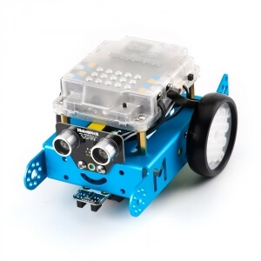

嘉義縣立嘉新國民中學109學年度(110年)寒假科學營
團體報名表
報名：即日起至110年01月21日(四)止。（名額30名）
傳真：05-2375775/電子檔請寄jsjh@mail.cyc.edu.tw
校 名 |  |  |  |  | 班 級 | 年 班 |  |  | 導師  姓名
學校電話 |  |  |  |  |  | 導師電話
編號 |  | 學生姓名 |  | 聯絡電話 |  |  | 監護人姓名 |  |  | 午餐 | 備註
1 |  |  |  |  |  |  |  |  |  | 葷；□素
2 |  |  |  |  |  |  |  |  |  | 葷；□素
3 |  |  |  |  |  |  |  |  |  | 葷；□素
4 |  |  |  |  |  |  |  |  |  | 葷；□素
5 |  |  |  |  |  |  |  |  |  | 葷；□素
6 |  |  |  |  |  |  |  |  |  | 葷；□素
7 |  |  |  |  |  |  |  |  |  | 葷；□素
8 |  |  |  |  |  |  |  |  |  | 葷；□素
9 |  |  |  |  |  |  |  |  |  | 葷；□素
10 |  |  |  |  |  |  |  |  |  | 葷；□素
聯絡人 |  |  | 輔導主任：許永諒主任 |  |  | 聯絡電話 |  | (05)2373029轉141
聯絡人 |  |  | 教務主任：陳崇仁主任 |  |  | 聯絡電話 |  | (05)2373029轉111
備註

